МБОУ «Вечерняя (сменная) средняя общеобразовательная школа»

г. Бологое Тверской области

Открытый урок по математике

Предмет: математика

класс: 9

Учитель: Иванова Светлана Алексеевна

Тема: Решение задач по геометрии. Подготовка к ГИА .

Тип урока: урок-консультация

Ресурс (учебники, наглядные пособия, ИКТ): Материалы для подготовки к ОГЭ, интернет- ресурс «Решу ОГЭ» Гущин, мультимедиа, карточки для групповой работы, справочный материал..

Технологическая карта урока.

|  |  |  |
| --- | --- | --- |
|  | Задачи |  |
| Обучение | Развитие | Воспитание |
| 1. Продолжить формирование алгоритма решения задач по геометрии.  2. Учить умению правильно ставить вопросы при решении геометрических задач.  3. Формирование умения правильно выполнять чертежи к задачам. | 1.Развивать умение логически мыслить, анализировать и делать выводы, грамотно излагать свои мысли.  2.Развивать познавательный интерес к решению задач по геометрии.  3. Способствовать развитию действий планирования и рефлексии. | 1. Формирование основных мировоззренческих идей: причинно-следственных  связей между явлениями.  2. Воспитание познавательных интересов.  3. Воспитание чувства коллективизма, взаимопомощи, сотрудничества и ответственности. |
|  |  |  |
| Содержание урока | Методический инструментарий | Результаты |
| 1. Организационный момент.  2.Постановка проблемной ситуации.  3. Обсуждение проблемной ситуации. Слово учителя.  4 Самостоятельная работа (работа в группах).  5. Итоги урока.  6. Рефлексия. | **Методы обучения**  1. Частично-поисковый.  2. Самостоятельная работа.  **Средства обучения**  1.Анализ, сравнение, обобщение.  2. Интерес.  **Форма**  фронтальная, групповая,  индивидуальная  **Технологии обучения**  Технология проблемного обучения, дифференцированное обучение, ИКТ | **Учащиеся должны уметь:**  1. Применять теоретические знания к решению задач.  2.Самостоятельно работать с дополнительной литературой.  3.Логически мыслить,  анализировать и применять знания в нестандартных ситуациях.  4.Уважать мнение и выбор своих одногруппников. |

**Ход урока:**

**I. Постановка проблемной ситуации**: «Можем ли мы найти тангенс заданного угла? Как вы поступите в данной ситуации?»

Высказываются несколько предложений.

**II. Обсуждение. Слово учителя.**

Очень часто наблюдается такая картина: получив задачу, ученик делает вывод, что он не знает, как решается данная задача и, конечно, ее не решает. Сегодня мы с вами еще раз поговорим о том, как надо решать задачи, отвечать на поставленные вопросы, что очень важно при подготовке к ГИА. Рассмотрим несколько задач и вернемся к проблеме, поставленной в начале урока.

**Задача 1**. Окруж­ность с цен­тром в точке О опи­са­на около рав­но­бед­рен­но­го тре­уголь­ни­ка ABC, в ко­то­ром AB $=$ BC.Угол ВАС = 42 $°$ Най­ди­те угол BOC. Ответ дайте в гра­ду­сах.

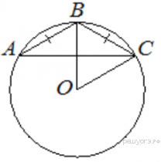

1. О каких углах идет речь? (о вписанных, центральных)
2. Как связаны данные углы в этой окружности? (опираются на одну дугу)
3. Как измеряются эти углы? (вписанный – половиной дуги, на которую опирается,

центральный - дугой, на которую опирается)

4 Делаем вывод: если углы опираются на одну дугу, то вписанный угол в 2 раза меньше центрального, а центральный, соответственно, ….. прошу учеников закончить предложение. Решаем задачу: 42 $°∙2$ = 82 $°$

**Вывод:**

1. Выделить темы, имеющие место в задании: Центральные и вписанные углы и их измерения
2. Вспомнить все, что знаете о них. Найти в учебнике, справочной литературе сведения по данной теме. Повторить, выучить.

**Помнить!**

Нельзя решить задачу, не зная свойств, определений понятий, которые указаны в задаче.

**А теперь вернемся к проблеме, поставленной в начале урока**.

Какие вопросы вы должны задать себе, чтобы ответить на заданный вопрос?

Заслушиваются ответы учащихся

1. Что такое тангенс? (отношение противолежащего катета к прилежащему в прямоугольном треугольнике)
2. Как получить прямоугольный треугольник?
3. Достроить на рисунке и найти отношение катетов.

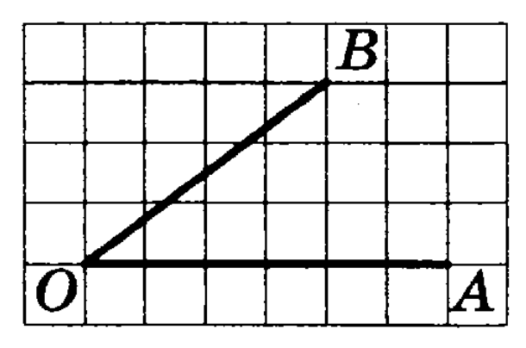

Можно ли решить задачу, не зная свойств геометрических фигур?

**III. Работа в группах.** Каждая группа получает карточку с заданием на 10-15 минут. После работы с карточкой группа выходит к доске и представляет свои ответы, подробно их обосновывая. Класс разбит на 4 группы

***Карточка №1.***

Какие из следующих утверждений верны?

1. сумма острых углов прямоугольного треугольника не превосходит 900

2. в треугольнике против меньшего угла лежит большая сторона.

***Карточка №2.***

Какие утверждения верны:

1. если в параллелограмме диагонали равны и перпендикулярны, то этот параллелограмм - квадрат.

2. если обе пары противоположных углов выпуклого четырехугольника равны, то этот четырехугольник - параллелограмм.

***Карточка №3***

Какие из сле­ду­ю­щих утвер­жде­ний верны?

1. Су­ще­ству­ет квад­рат, ко­то­рый не яв­ля­ет­ся пря­мо­уголь­ни­ком.

2. Если в па­рал­ле­ло­грам­ме две со­сед­ние сто­ро­ны равны, то этот па­рал­ле­ло­грамм яв­ля­ет­ся ром­бом.

3. Все диа­мет­ры окруж­но­сти равны между собой.

***Карточка №4***

Какие из сле­ду­ю­щих утвер­жде­ний верны?

 1. Через любые три точки про­хо­дит не более одной окруж­но­сти.

2. Если рас­сто­я­ние между цен­тра­ми двух окруж­но­стей боль­ше суммы их диа­мет­ров, то эти окруж­но­сти не имеют общих точек.

3. Если ра­ди­у­сы двух окруж­но­стей равны 3 и 5, а рас­сто­я­ние между их цен­тра­ми равно 1, то эти окруж­но­сти пе­ре­се­ка­ют­ся.

4. Если дуга окруж­но­сти со­став­ля­ет 80°, то впи­сан­ный угол, опи­ра­ю­щий­ся на эту дугу окруж­но­сти, равен 40°.

 Прослушивая ответы одноклассников, остальные группы ведут записи в тетрадях, помечая названные свойства фигур.

**IV. Итоги урока**.

Оценки. Задание на дом.

**V. Рефлексия.**

Вопросы классу:

- что нового вы сегодня узнали?

- все ли было понятно

- научились ли вы работать с литературой самостоятельно?

- как бы вы оценили работу каждой группы?